Индивидуальный план по информатике
на 3 четверть
____7_ класс

 | Задание | Форма аттестации | Дата и время сдачи | Отметка
 | Домашнее задание за 3 четверть | Предоставить тетрадь с конспектами §§13-23 учителю: | В часы консультаций | Без отметки  Является допуском к написанию контрольных, проверочных работ и собеседованию
 | Практическая работа по теме «Ввод и редактирование текста в текстовом процессоре Word» | Тест №1 |  | Выставляется на дату проведения работы
 | Практическая работа по теме «Форматирование символов и абзацев» | Тест №2, задание 1 |  | Выставляется на дату проведения работы
 | Практическая работа по теме «Вставка графических объектов, создание списков и таблиц» | Задание 2, задание 3 |  | Выставляется на дату проведения работы
 | Практическая работа по теме «Компьютерная графика. Рисунок в среде векторного редактора Word» | Задание 4 |  | Выставляется на дату проведения работы
 | Собеседование по вопросам  (вопросы из параграфов 13-23) | Устное собеседование по указанным вопросам |  | Выставляется на любую дату в 3 четверти

Отметка за аттестационный период корректируется при выполнении индивидуального плана
План считается выполненным, если выполнены все пункты плана на отметку «3» и выше.

Тест №1
Word: Ввод и редактирование текста
- Для разрезания строки нужно установить курсор в место вставки и нажать клавишу
  - Delete
  - Enter
  - ← Backspace
  - Insert

- Для удаления символа слева от курсора используется клавиша
  - Delete
  - Enter
  - ← Backspace
  - Insert

- Для удаления символа справа от курсора используется клавиша
  - Delete
  - Enter
  - ← Backspace
  - Insert

- Клавишу Enter нажимаем в конце
  - каждой строки
  - каждого предложения
  - каждого абзаца
  - каждого слова

- Для переключения между режимами вставки и замещения символов нужно нажимать клавишу
  - Delete
  - Enter
  - ← Backspace
  - Insert

- Выберите, какое из предложений набрано правильно (соблюдены все правила расстановки пробелов в печатном тексте):
  - Paint, WordPad, Блокнот – стандартные приложения Windows.
  - Paint , WordPad, Блокнот –стандартные приложения Windows.
  - Paint, WordPad ,Блокнот – стандартные приложения Windows.
  - Paint, WordPad, Блокнот– стандартные приложения Windows.

Тест № 2
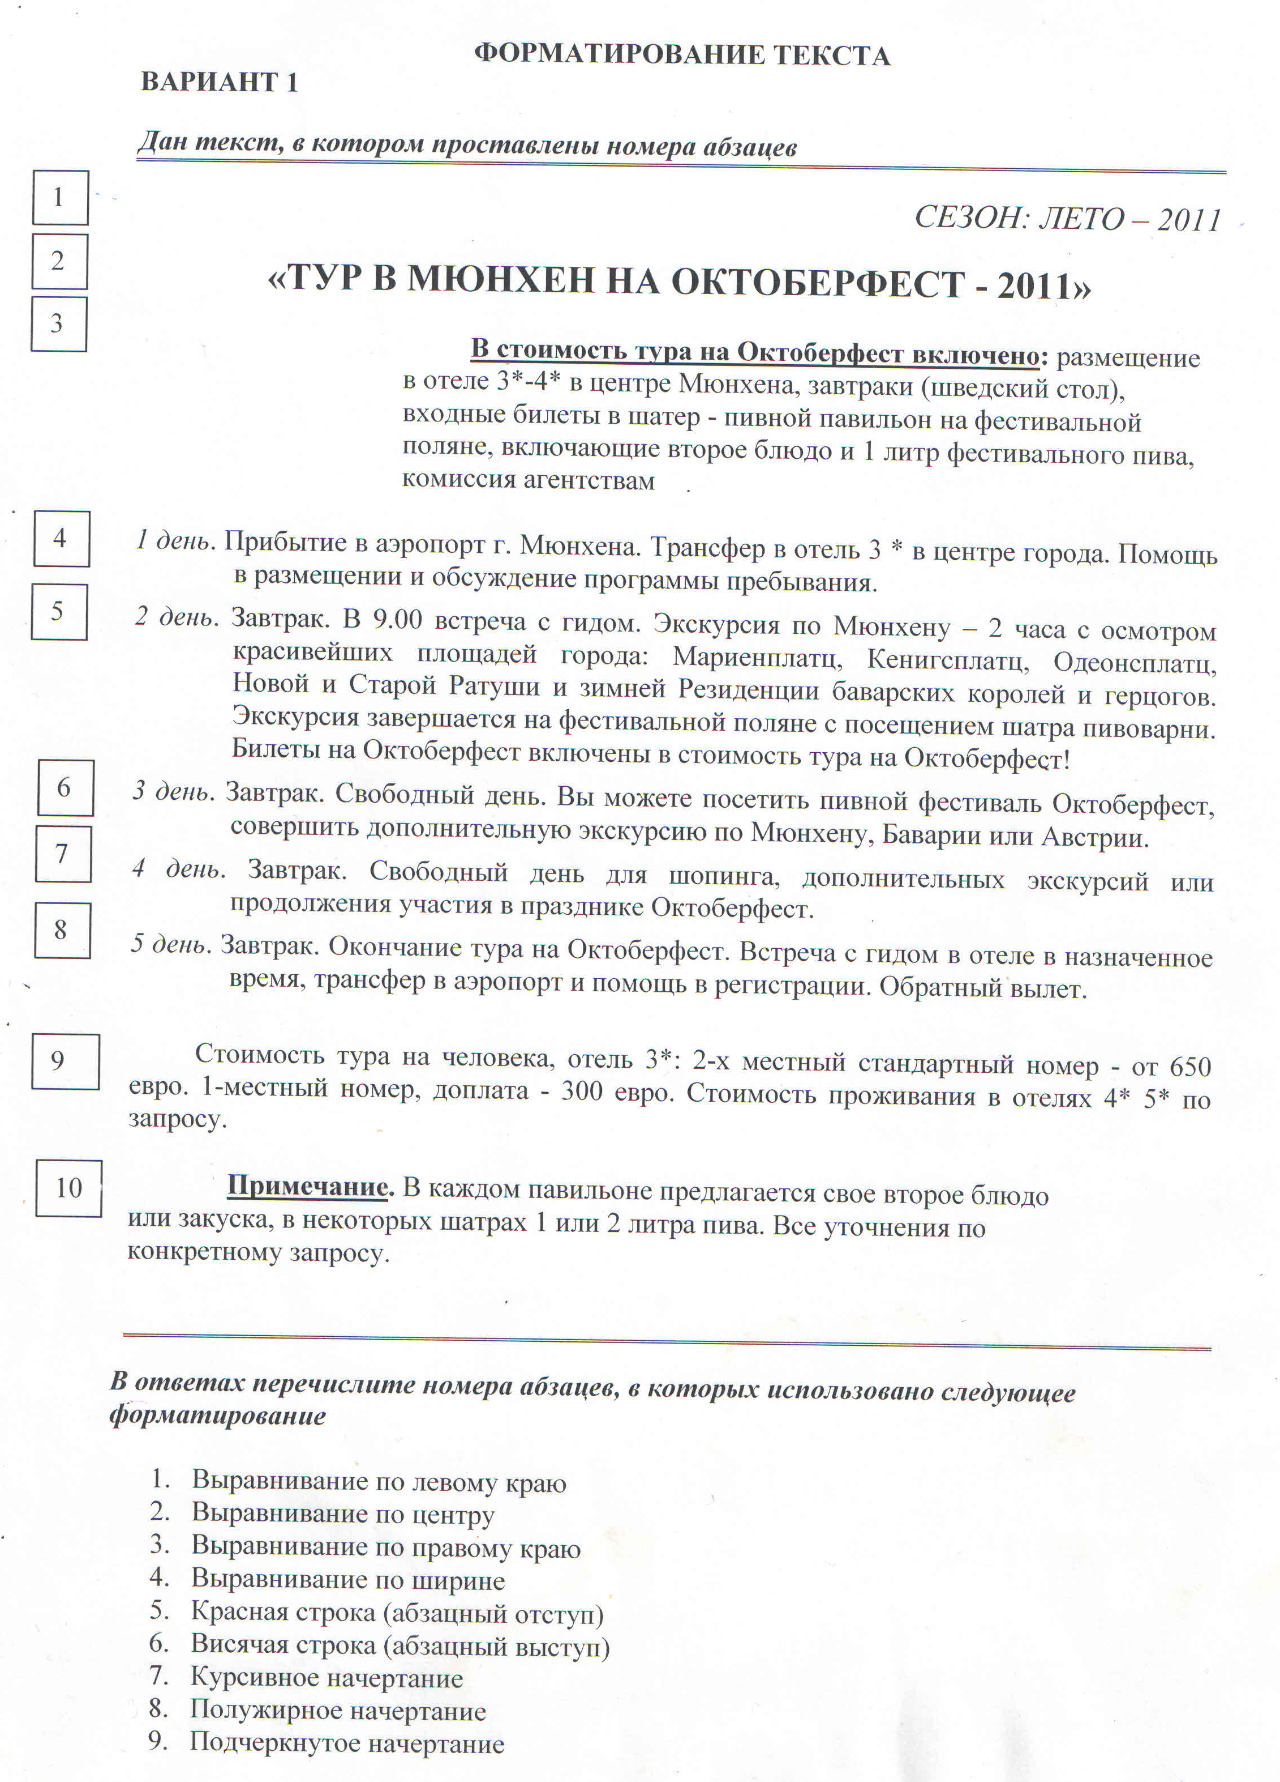

Задание 1
Напечатайте, текст, соблюдая форматирование образца

Задание 2
Создайте список, соблюдая форматирование образца, вставьте иллюстрации и фигурный текст в заголовок

Задание 3
Создайте таблицу, соблюдая форматирование образца, вставьте иллюстрации и фигурный текст в заголовок

Задание 4.
Рисунок в среде векторного редактора MS Word
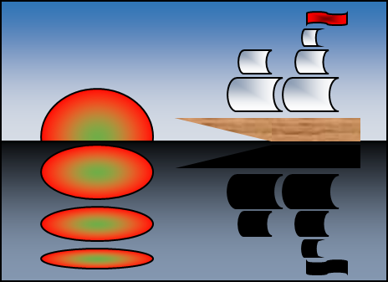
Порядок работы:

- Запустите текстовый редактор MS Word.
- Установите альбомную ориентацию страницы.
- Рисуем фон:
На вкладке Вставка в группе Иллюстрации откройте список Фигуры и найдите инструмент Прямоугольник. Нарисуйте прямоугольник (например, шириной 14 см и высотой 6 см).
Не снимая выделения фигуры, на вкладке Формат в группе Стили фигур найдите инструмент Заливка фигуры и откройте список. Выберите команду Градиент – Другие градиенты.
В группе Цвета выберите два цвета (Цвет 1 – синий, и Цвет 2 – голубой) и в группе Тип штриховки – горизонтальная. Получилось небо на нашей будущей картинке.
Точно также (в виде такого же прямоугольника) изобразите море, выбрав черный и синий цвета заливки.
Поместите прямоугольники один под другим.
Все остальные объекты картинки лучше рисовать не на самой картине, а в стороне, на свободном месте. И лишь когда объект будет полностью готов и закрашен, перетащите его мышью в нужное место на вашей картине. Выделение не снимайте.
Чтобы выделить объект, нужно просто по нему щелкнуть. Чтобы выделить несколько объектов – щелкнуть по всем при нажатой клавшие Shift.
- Рисуем солнце:
На вкладке Формат в группе Вставить фигуры выберите инструмент Овал. На свободном месте при нажатой клавише Shift нарисуйте круг. Залейте его с помощью градиентной заливки оранжевым и красным цветами, используя способ От центра.
Переместите солнце на рисунок на линию горизонта. Выделите нижний прямоугольник (море) и в группе Упорядочить выберите команду На передний план (нижний прямоугольник должен закрыть часть солнца).
- Рисуем отражение солнца в воде:
Выделите солнце. Скопируйте его на свободное место (используйте команды копировать/вставить или перетащите с нажатой клавишей Ctrl). Повторите эту операцию еще дважды.
С помощью указателя мыши превратите эти три одинаковых круга в овалы уменьшающихся размеров.
Поместите овалы точно друг под другом. Выделите все овалы с помощью клавиши Shift.
Сгруппируйте овалы командой Группировать из группы Упорядочить и перенесите их под солнышко на поверхность моря.
- Рисуем кораблик:
Корпус кораблика нарисуйте с помощью инструментов Прямоугольник и Треугольник (Вставка/Фигуры/Основны фигуры). Для поворота треугольника на вкладке Формат в группе. Упорядочить откройте список Повернуть и используйте команды Отразить свеху вниз и Отразить слева направо. Выделите обе фигуры одновременно с помощью клавиши Shift и объедините их в один объект: Формат/группа Упорядочить/Группировать.
Выкрасите кораблик «под дерево»: группа Стили фигур/Заливка фигуры/Текстура. Среди представленных текстур выберите, например. Дуб.
Уберите черные линии контуров треугольника и прямоугольника. Для этого в группе Стили фигур воспользуйтесь командой Контур фигуры/Нет контура.
- Рисуем паруса и флажок:
Для рисования парусов в списке Фигуры в группе Блок-схема выберите инструмент Сохраненные данные. Поместив эти фигурки одну под другой, получим паруса.
Закрасьте их, используя двухцветную градиентную заливку от синего к белому, тип заливки - Из угла.
С помощью все того же списка Фигуры нарисуйте над парусами флажок (инструмент Перфолента) и закрасьте его, используя одноцветную градиентную заливку красного цвета с затемнением в центре.
Сгруппируйте корпус судна, паруса и флажок так же. как делали это с треугольником и прямоугольником, рисуя корпус судна. Поместите кораблик на картину.
- Рисуем отражение кораблика в воде:
Выделите кораблик.
Скопируйте его. как копировали, например, солнышко. Переверните его "вверх ногами", используя команду Повернуть/Отразть сверху вниз.
Залейте полученное отражение черным цветом и поместите под корабликом.

